

METINĀŠANAS APARĀTS
INVERTORA TIPA ARGONALOKA METINĀŠANAI

TORROS

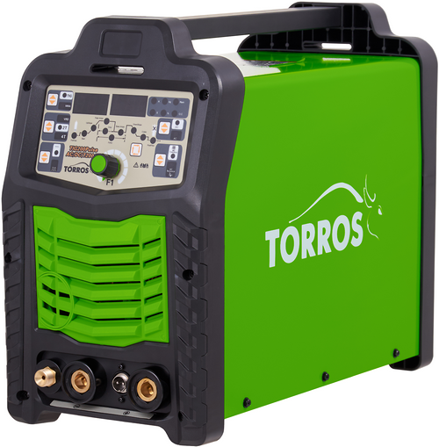

TIG - 200P AC/DC (T2004)

LIETOŠANAS INSTRUKCIJA

DROŠĪBAS ĪPAŠĪSĪBAS

Metināšanas un griešanas process var būt bīstams gan operatoram, gan cilvēkiem, kas atrodas darbu veikšanas vietas tuvumā. Veicot aprīkojuma ekspluatāciju un remontu, ir jābūt uzmanīgam, un jāievēro drošības normas un prasības. Pirms aparāta izmantošanas ir obligāti JĀIEPAZĪSTAS AR LIETOŠANAS INSTRUKCIJU. Šīs iekārtas uzstādīšana, izmantošana, profilakse un remonts ir jāveic tikai kvalificētam personālam. Sargāt no bērniem.
ELEKTRĪBAS SITIENS VAR BŪT NĀVĒJOŠS
  Pieskaršanās detaļām, kas atrodas zem sprieguma, var izraisīt spēcīgu strāvas sitienu un radīt nopietnus apdegumus.  - Nepieskarieties strāvu vadošām detaļām.  - Izmantojiet izolējošus cimdus, aizsardzības apavus un apģērbu.  - Izolējiet sevi no darba priekšmeta un no zemēšanas sistēmas, izmantojot sausu, izolējošu, neuzliesmojošu materiālu.  - Darba teritorijai ir jābūt sausai un tīrai.  - Atslēdziet iekārtu no tīkla, kad veicat tās tīrīšanu vai profilakses darbus, kā arī laikā, kad iekārta netiek izmantota. | - Regulāri apskatiet kabeļus: to izolācijai ir jābūt nevainojamai. Nekavējoties nomainiet kabeli, ja tas ir bojāts. Iekārtas izmantošana ar atsegtiem vadiem ir ārkārtīgi bīstama.  - Neveiciet nekādas darbības ar barošanas avotu pirms ir pagājušas vismaz 3-5 minūtes no barošanas avota atslēgšanas, lai ļautu iekārtas kondensatoriem pilnībā izlādēties.  - Uzturiet labu metināšanas aprīkojuma darba stāvokli, ja nepieciešams, nekavējoties veiciet tā remontu vai bojāto detaļu nomaiņu.
  METINĀŠANAS DARBI VAR IZRAISĪT UGUNSGRĒKU VAI SPRĀDZIENU  - Uzglabājiet ugunsbīstamos priekšmetus tālāk no darba zonas.  - Pārliecinieties, ka darba zonā atrodas ugunsdzēšamais aparāts, tas ir darba kārtībā un tā apjoms ir pietiekams.  - Neizvietojiet aprīkojumu uz ugunsbīstamām virsmām vai to tuvumā.  - Neizmantojiet iekārtu vietās, kur gaisā pastāv liela putekļu, ugunsbīstamo gāžu vai tvaiku koncentrācija.  - Nekādā gadījumā neizmantojiet iekārtu, metinot ugunsbīstamus rezervuārus, kas nav pilnībā iztukšoti, vai arī nav tīri, vai arī atrodas zem spiediena. |   DŪMI UN GĀZE VAR BŪT BĪSTAMA  Noteiktu materiālu, piemēram, adhezīvo vai šķidro vielu uzsildīšana var izraisīt gāzes vai dūmu izdalīšanos. Šādu dūmu un gāžu ieelpošana var būt kaitīga veselībai.  - Ja atrodaties telpās, izvēdiniet teritoriju un/vai izmantojiet izplūdes ventilatoru metināšanas loka tuvumā, lai izvadītu dūmus un gāzes, kas rodas metināšanas laikā.  - Sliktas ventilācijas gadījumā izmantojiet respiratoru.  - Darbs slēgtās un nelielās telpās ir pieļaujams tikai tad, ja tās tiek labi ventilētas, vai arī tajās darbojas ventilators. Dūmi un gāzes, kas rodas uzsildīšanas rezultātā, var izspiest gaisu, samazinot skābekļa līmeni, kas var izraisīt kaitējumu veselībai vai pat nāvi. Pārliecinieties, ka elpojat gaisu, kas nesatur kaitīgus izgarojumus un piemaisījumus.
  TROKSNIS VAR KAITĒT JŪSU DZIRDEI  Ilgstoša dažu iekārtu izraisītā trokšņa iedarbība var kaitēt jūsu dzirdei.  - Ja pastāv ļoti augsts trokšņa līmenis, izmantojiet ausu un dzirdes aizsardzības līdzekļus.  - Brīdiniet citus cilvēkus par trokšņu bīstamību |   KARSTAS DETAĻAS VAR IZRAISĪT NOPIETNUS APDEGUMUS  Esiet uzmanīgs! Tikko metinātu materiālu temperatūra ievērojami pieaug!  - Nepieskarieties karstām detaļām bez cimdiem.  - Pirms pieskaršanās ļaujiet detaļām kādu laiku atdzist.
ELEKTRISKĀ LOKA METINĀŠANA VAR IZRAISĪT TRAUCĒJUMUS  Elektromagnētiskā enerģija var radīt traucējumus jutīga elektroniskā aprīkojuma darbā, tostarp datoru vai datoru vadīto iekārtu darbā. Pārliecinieties par visu darba zonā esošo iekārtu elektromagnētisko savietojamību.  Pārliecinieties, ka metināšanas aparāts ir uzstādīts un zemēts saskaņā ar šo lietošanas instrukciju. |  |   MAGNĒTISKIE LAUKI VAR IZRAISĪT IETEKMI UZ SIRDS STIMULATORIEM  Personas, kas izmanto sirds stimulatorus, nedrīkst atrasties vietās, kur tiek veikti metināšanas darbi. Personām, kas lieto sirds stimulatorus, ir jākonsultējas ar ārstu, pirms pietuvoties metināšanas aparātiem ar elektriskās barošanas iekārtām.
DZIRKSTELES VAR IZRAISĪT TRAUMAS Metināšanas darbu laikā var rasties sakarsētā metāla dzirksteles, kas var izraisīt traumas un apdegumus.  - Aizsargājiet seju un acis, izmantojot masku un brilles.  - Izmantojiet nepieciešamos ķermeņa aizsardzības līdzekļus, lai pasargātu ādu.  - Izmantojiet neuzliesmojošus dzirdes un ausu aizsardzības līdzekļus, lai izvairītos no dzirksteļu nonākšanas ausīs. |  | PĀRSLODZE VAR IZRAISĪT APRĪKOJUMA PĀRKARSĒŠANU  - Intensīvas izmantošanas laikā izmantojiet pārtraukumus aprīkojuma izmantošanai, lai ļautu tam atdzist.  Izmantojiet aprīkojuma saskaņā ar tā īpašībām
GAISMAS IZSTAROŠANA ELEKTRISKĀ LOKA METINĀŠANAS LAIKĀ VAR RADĪT ACU UN ĀDAS APDEGUMUS
Metināšanas darbus pavada intensīvs redzamais un neredzamais starojums, kas var izraisīt acu un ādas apdegumus.  • Izmantojiet aizsardzības apģērbu, kas ir ražots no izturīga un ugunsdroša materiāla, un izmantojiet kāju aizsardzības līdzekļus |  | •Lai aizsargātu seju, izmantojiet aizsargcepuri vai masku ar brillēm, kas ir aprīkotas ar nepieciešamās krāsas filtru, un aizsargā seju un acis. (Skat. 1.1. tabulu.).  •Brīdiniet personas, kas atrodas darbu veikšanas vietas tuvumā, par to, ka nedrīkst skatīties tieši uz loku.

- Mērķis un iekārtas īpatnības.
Jaunas paaudzes metināšanas aparāti ar argona- loka metināšanu TIG 200P/Pulse ļauj metināt maz leģētu tēraudu, leģētu tēraudu, čugunu, varu un vara sakausējumus līdzstrāvā, metināt alumīniju un alumīnija sakausējumus maiņstrāvā, ka arī veikt loku metināšanu ar elektrodiem. Metināšanas aparātiem ir liels lietderības koeficients, kas nodrošina elektroenerģijas ekonomiju
Invertora tipa tehnoloģiju izmantošana ļāva samazināt aparātu svaru un gabarītus, salīdzinot ar tradicionālām iekārtām.

ТАБЛИЦА 1

Modelis  Parametrs | TIG 200P AC/DC
Barošanas spriegums, 50/60 Mhz | 220В±15%, 1.
Maksimāla patērējama strāva, А | 28 (TIG)  43.6 (MMA)
Maksimāla patērējama jauda, kW | 6,16
Lietderības koeficients, % | 85
Tīkla jaudas izmantošanas koeficients | 0,93
Tukšgaitas spriegums, V | 54
Metināšanas strava, А | 10/10,4V ÷ 200/18V – TIG  30/21,2V ÷ 160/26,4V – MMA
Slodzes ilgums TIG, %(А) | 30% (200)  100% (110)
Volframa elektrodu diametrs, mm, TIG režims | 1,0 – 3,2
Elektrodu diametrs, mm, MMA režims | 1,6 – 4,0
Aizsardzības klase | IP21S / F
Svars, кg | 15,1
Izmēri, mm (garums*platums*augstums) | 470х220х375
Gāzes padeves laiks pirms loka aizdedzes, s | 0 – 1,0
Gāzes padeves laiks pēc loka dzēšanas, s | 1,0 - 10
Sākotnējā metināšanas strāva, А | 10 - 200
Galīgā metināšanas strāva, А | 10 - 200
Strāvas celšanās laiks, s | 1 - 15
Strāvas samazinājuma laiks, s | 1 - 25
Maksimālā strāva, А | 10 - 200
Bāzes strāva, А | 5 - 200
Maiņstrāvas frekvence, Mhz | 40 - 200
Maiņstrāvas bilance, % | 10 - 90
Impulsu frekvence, Mhz | 0,5 - 200
Impulsa ātrums, % | 5 - 95

Piezīmes:. Ražotājs patur tiesības veikt izmaiņas aprīkojuma dizainā, kas nepasliktina tā darbību.

- Funkcionālie elementi

Vadības ierīču atrašanās vieta TIG 200P AC/DC.
1
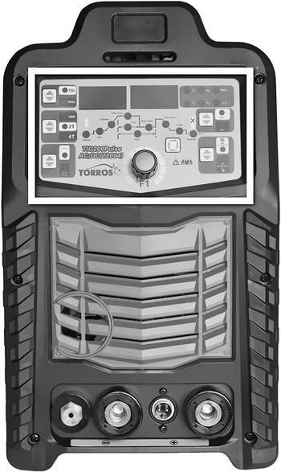

1 | Vadības panelis
2 | Stravas ligzda «―»
3 | Ligzda TIG degļa pievienošanai
4 | Kombinēta metināšanas strāvas un aizsarggāzes padeve uz degli
5 | Stravas ligzda «+»

2

3

5
4

Shēma.
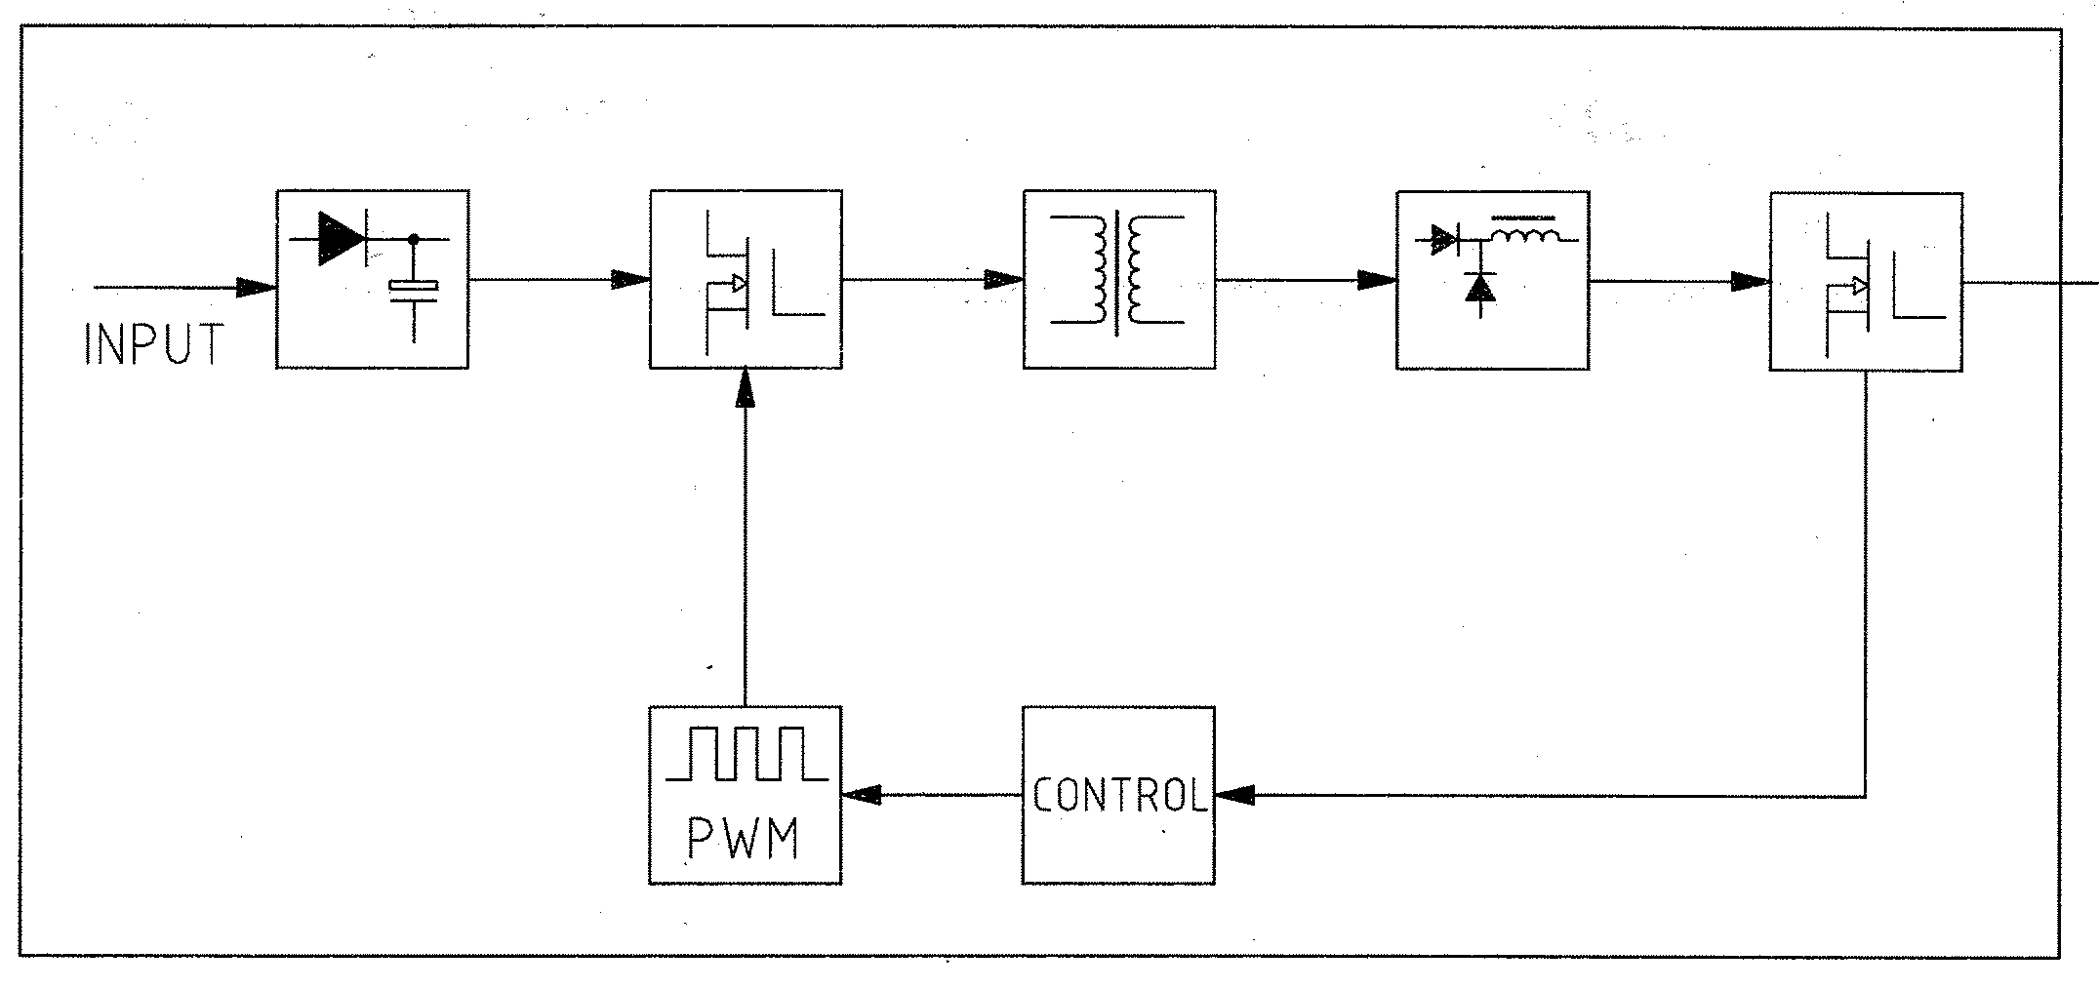

6
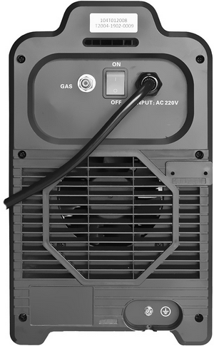

Vadības panelis.
22

20
24
23

12
10
17
21
11
13
14
16
15
18
19

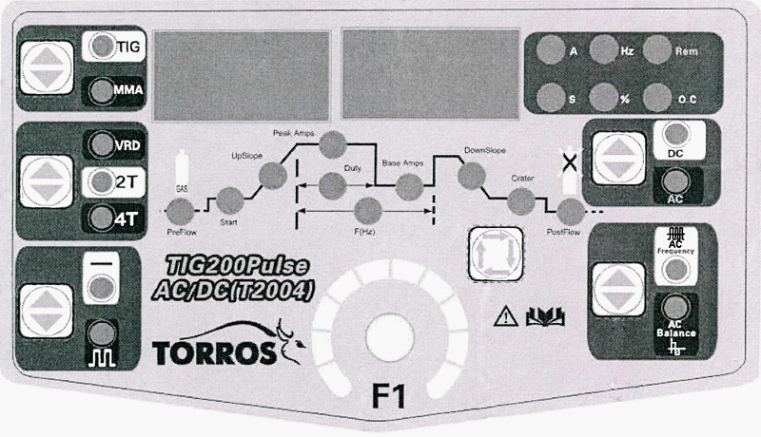
32
25
27
31
33
41
26
35
37
34
39
40
42
43
44
28
29
30
36
38

Tabula 1
10 | Pārslēgšanas poga ММА/TIG
11 | LED indikators (TIG) - norāda, ka ir izvēlēts metināšanas režīms
12 | LED indikators (PreFlow) - norāda, ka ir aktivizēts parametrs “gāzes padeve loka aizdedzei”
13 | LED indikators (Start) - norāda, ka ir aktivizēta parametra "sākotnējā metināšanas strāva"
14 | LED indikators (ApSlope) - norāda, ka ir aktivizēta parametra "metināšanas strāvas vienmērīga palielināšana"
15 | Digitalais LED displejs
16 | LED indikators (PeakAmps) - norāda, ka ir aktivizēts iestatījums “maksimālā metināšanas strāva”
17 | Digitalais LED displejs
18 | LED indikators (BS) - norāda, ka ir aktivizēta parametra “pamatmetināšanas strāva” regulēšana
19 | LED indikators (DownSlope) - norāda, ka ir aktivizēts parametrs “vienmērīga metināšanas strāvas samazināšana”
20 | LED indikators (A) - norāda, ka izvēlētais parametrs tiek mērīts ampēros
21 | LED indikators (S) - norāda, ka izvēlētais parametrs tiek mērīts sekundēs (s)
22 | LED indikators (Hz) - norāda, ka izvēlētais parametrs tiek mērīts hercos (Hz)
23 | LED indikators (%) - norāda, ka izvēlētais parametrs tiek mērīts procentos
24 | LED indikators (O.C) pārkarst vai ir pārmērīga strāva
25 | LED indikators pārklāta elektrodu MMA metināšanai
26 | VRD LED indikators(sprieguma samazināšana MMA)
27 | Poga metināšanas režīmu pārslēgšanai 2T / 4T (TIG) un VRD (MMA)
28 | LED indikators 2T režīmu ieslegšanai
29 | LED indikators 4T režīmu ieslegšanai
30 | Pārslēgšanas poga starp metināšanu ar impulsu un bez impulsa (TIG)
31 | LED indikators (-) metināšana bez impulsa
32 | LED indikators TIG metināšanai ar impulsu
33 | LED indikators (Duty) norāda, ka ir aktivizēts parametrs “impulsa darba cikls”
34 | Kodētājs parametru izvēlei un to vērtību iestatīšanai
35 | Gaismas LED indikators (F (Hz)) norāda, ka ir aktivizēts “impulsa frekvences” parametrs
36 | Parametru izvēles poga to vērtību pielāgošanai
37 | LED indikators (krāteris) - norāda, ka ir aktivizēta parametra "galīgā metināšanas strāva" pielāgošana
38 | LED indikators (PostFlow) - norāda, ka ir aktivizēta “gāzes plūsma pēc loka dzēšanas”
39 | AC Balance vai AC Frequency izvēles poga
40 | DC TIG LED indikators metināšanai līdzstrāva
41 | DC TIG LED indikators metināšanai maiņstrāva
42 | Maiņstrāvas (AC) vai līdzstrāvas (DC) strāvas izvēles poga
43 | LED indikators (AC) maiņstrāvas frekvence - norāda, ka ir aktivizēts iestatījums “metināšanas maiņstrāvas frekvence”
44 | LED indikators (AC Balance) - norāda, ka ir aktivizēta parametra "maiņstrāvas līdzsvars" pielāgošana

- Ekspluatācija.

  - Izvietošanas vieta
- Telpai, kurā notiek metināšana, jābūt tīrai no putekļiem un sausai;
- Ārējas vides temperatūra no 0° līdz 40°С;
- Telpai, kurā notiek metināšana, jābūt aizsargātai no eļļas, tvaika un korozijas gāzēm;
- Metināšanas aparātu nepieciešams uzstādīt ne mazāk ka 300 mm no sienām un citiem priekšmetiem, lai netraucētu ventilācijai
- Metināšanas laikā aparātu nedrīkst turēt kastē vai pārklāt ar citiem priekšmetiem.
.

UZMANĪBU: Metināšanas pusautomāts ir paredzēts darbam no maiņstrāvas tīkla 230V, kuram ir zemējuma kontakts.

  - Metināšana ar elektrodiem (MMA).

Elektrodu turētāja kabeļi un masas spailes savienojiet ar savienotājiem (2) un (5) atbilstoši nepieciešamajai polaritātei. Tiešo vai apgriezto polaritāti jāizvēlas saskaņā ar elektrodu ražotāja prasībām. Parasti elektrodu polaritātes veids un ieteicamā metināšanas strāvas vērtība ir norādīta tās iepakojumā.

Ieslēdziet aizmugurējā panelī pogu (6). Izmantojot pogu (10), izvēlieties metināšanas režīmu “MMA”, blakus pogai iedegsies LED indikators (25). Izmantojiet kodētāju (34), lai iestatītu metināšanas strāvu. Metināšanas strāvas lielums tiek parādīts digitālā displejā (17). Izmantojot pogu (27), ja nepieciešams, aktivizējiet “VRD” samazināšanas funkciju, iedegsies indikators (26). Tukšgaitā spriegums metināšanas kontaktligzdās tiks ierobežots līdz 24 V. Metināšanas uzsākšanas laikā (primārais kontakts ar detaļu) VRD palielināsies līdz 54 V, lai metināšanas loku ērti aizdedzinātu.

  - .TIG metināšanas režims.

Metināšanas degli ir jāsavieno ar kombinēto ligzdu (4) (strāva un gāze) un (3) - degļa pogas savienojumu. Masas spailes kabelis jasavienots ar “+” kontaktligzdu (5). Izmantojiet pogu (10), lai izvēlētos “TIG” metināšanas režīmu, iedegsies indikators (11). Izmantojiet pogu (42), lai izvēlētos metināšanas strāvas veidu - maiņstrāva “AC” vai līdztrava “DC”. Strāvas veidu (AC vai DC) izvēlas atkarībā no metinātā metāla veida. Parasti visus metālus metina ar līdzstrāva(AC), izņemot alumīniju un tā sakausējumus; tie tiek metināti ar maiņstrāvu (DC). Papildu parametri un to pielāgošanas robežas ir parādīti 1. TABULĀ.
Izvēloties “AC” - Izmantojiet pogu (39), lai pakāpeniski aktivizētu maiņstrāvas frekvences iestatījumu “AC Frequency” un tā līdzsvaru “AC Balance”, aktivizēšana tiks papildināts ar attiecīgo LED indikatoru (43) vai (44) aizdedzi. Izmantojiet kodētāju (34), lai pielāgotu izvēlētā parametra vērtību. Izmantojiet pogu (27), lai izvēlētos vienu no 2T vai 4T režīmiem.
2T - kad tiek nospiesta degļa poga, uz noteikto “PreFlow” laiku tiek piegādāta gāze un loka aizdedze notiek ar iestatīto pašreizējo stravu “PeakAmps”. Pēc degļa pogas atlaišanas metināšanas strāva tiek izslēgta, ekranēšanas gāze tiek piegādāta noteiktajā PostFlow laikā.
4T - kad tiek nospiesta degļa poga, noteiktā “PreFlow” laikā tiek piegādāta gāze un loka aizdedze notiek ar iestatīto “Start” strāvu, loka degšana notiks ar šo pašreizējo vērtību, kamēr tiks turēta degļa poga. Pēc pogas uz degļa atlaišanas metināšanas strāvas vērtība iestatītajā laikā “ApSlope” palielinās līdz iestatītajai vērtībai “PeakAmps”, un metināšana tiek veikta ar šo strāvas vērtību. Lai pabeigtu metināšanu, nospiediet un turiet degļa pogu, metināšanas strāva noteiktajā DownSlope laikā samazinās līdz iestatītajai Crater vērtībai.

Loks degs pie šīs strāvas, kamēr tiek turēta degļa poga. Pēc degļa pogas atlaišanas metināšanas strāva izslēgsies, ekranēšanas gāze noteiktā laikā tiks piegādāta “PostFlow”.
Izmantojiet pogu (30), lai izvēlētos metināšanas režīmu ar impulsu vai bez tā. Impulsu metināšanas režīmā pielāgošanai būs pieejami šādi parametri: impulsa frekvence “F (Hz)”, darba cikls “Duty” un bāzes strāva “Base Amppers”.
Loka aizdegšanās ir bezkontakta: novietojiet volframa elektrodu galu uz detaļu 1-2 mm attālumā un nospiediet pogu uz degli - loka iedegsies.
Vadības paneļa diagrammā izvēlētā parametra izvēle tiek veikta, izmantojot pogu (36), parametra vērtību maina, pagriežot kodētāju (34) pretēji pulksteņrādītāja virzienam vai pulksteņrādītāja virzienam. Metināšanas strāvas lielums un papildu parametru vērtības tiek parādītas digitālajā displejā (17), metināšanas sprieguma lielums un papildu parametru nosaukums tiek parādīti digitālajā displejā (15).

UZMANĪBU!!! Visi iestatījumi tiek atiestatīti uz rūpnīcas iestatījumiem, turot (3 sekundes) un atlaižot pogu (36) ar iedegtu PeakAmps indikatoru.

UZMANĪBU:– Ja slodzes režīms ir pārsniegts vai ventilācija ir nepietiekama, ierīce pārkarst un tad ieslēgsies aizsardzība no pārslodzes vai pārkaršanas - metināšanas strāva tiks izslēgta, degs indikators (24), strāva automātiski izslēgsies un ventilators darbosies.
NB! Neatvienojiet ierīci no elektrotīkla. Kad ierīce ir atdzisusi, metināšanas strāva automātiski ieslēgsies.

.

Комплект поставки:

Aparats TIG | 1 шт.
TIG deglis | 1 шт.
Masas spaile | 1 шт.
Ekspluatācijas instrukcija | 1 шт.

